Color de verano: Las nuevas tendencias por Ulises Mesa

Cada nueva estación se estrena con sus tendencias y el verano se acerca con propuestas que reivindican la diversión y la creatividad, por un lado, y la naturalidad y la comodidad del bajo mantenimiento. Dos actitudes diferentes que son el mejor reflejo del momento que estamos viviendo y que Ulises Mesa, director de Ulises Peluqueros analiza.

Ginger Dark, el pelo se pone arrollador

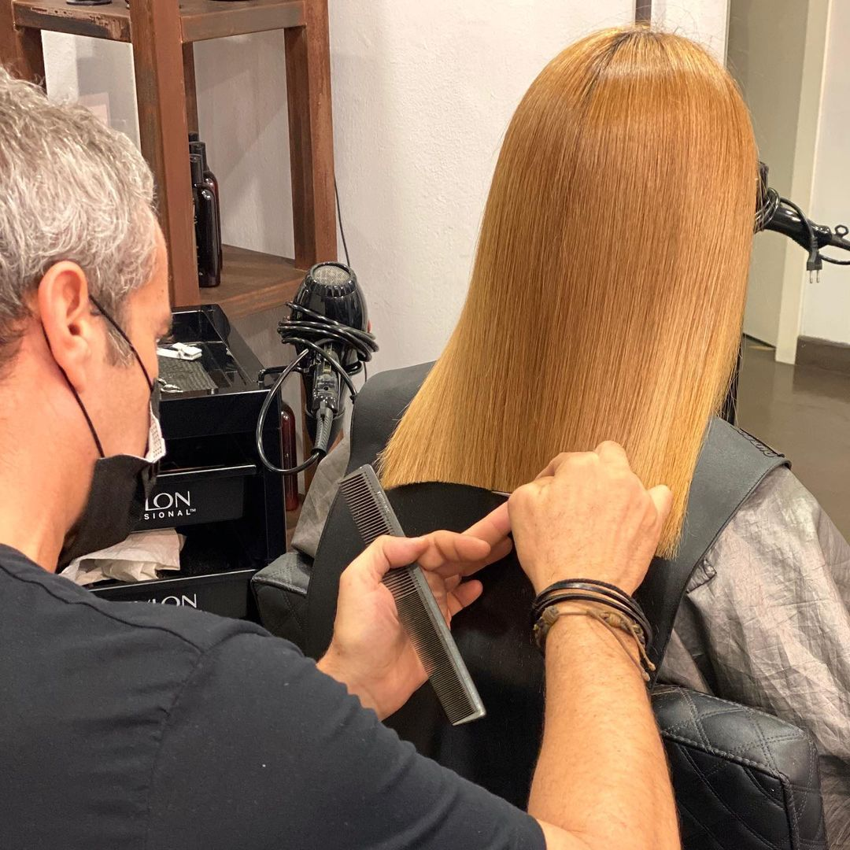
Los cobrizos nos aportan toda su simbología un tanto exótica y con una energía que no se apaga, incluso en esta versión intensa. Este tono anaranjado se vuelve oscuro y magnético este verano, aunque encaja perfectamente con las pieles claras y con las bronceadas. "El ginger dark es un tono con más profundidad que un cobrizo, pero más claro que el castaño rojizo. Y aunque es una tonalidad oscura, cuenta con la chispa que siempre incorporan los anaranjados. Además, puede conseguirse en una sola sesión y solo precisa de retoques cada seis semanas para evitar la decoloración.", explica Ulises Mesa de Ulises Peluqueros.
https://www.instagram.com/p/CGdGXT1BeI0/

Rubios con aire setentero

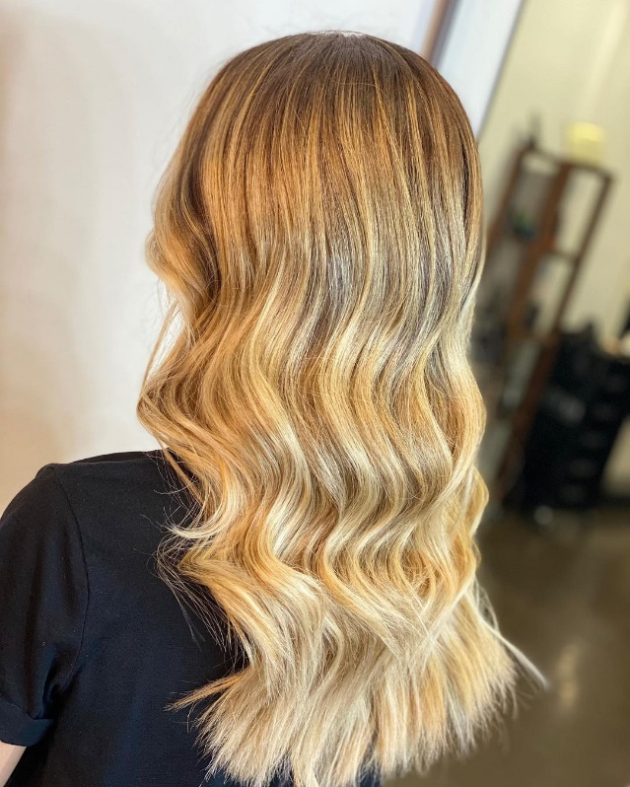
Las melenas rubias alcanzan la estación estival con un aire retro que evoca las ganas de libertad y de expansión. Escogen los tonos medios y oscuros para traernos sus propuestas inspiradas en los siempre rompedores años setenta. "Los rubios naturales de los setenta, aquellos que no eran demasiado claros ni muy oscuros, los dorados, nos aportan esa imagen cuidada y glamurosa cargada de aparente despreocupación. Por eso, los ricos tonos miel y los mantequilla son los mejores aliados de las melenas, sobre todo, de aquellas largas y desenfadadas que conservan el espíritu de la época. Estos tonos son compatibles con la larga temporada de sol y chapuzones y compensan muy bien la tendencia hacia el amarillo de los rubios.", añade Ulises Mesa de Ulises Peluqueros. https://www.instagram.com/p/CJwgwGiBPBy/

Castañas con un toque goloso

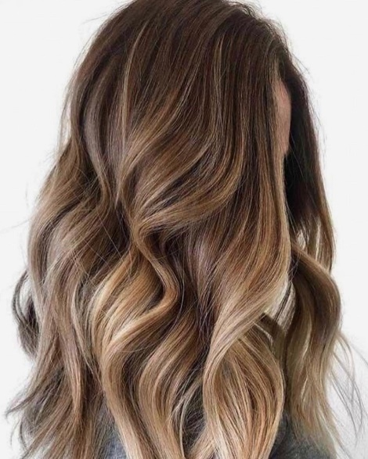
Los tonos oscuros se mantienen con la llegada del color, sin embargo, no se cierran a nuevos matices que les añaden luz y un toque de dulzura y los reflejos caramelo y cookie los refrescan. "Las bases morenas con destellos de rubios oscuros como el toffee o los biscuit actualizan los castaños, ya que aportan desenfado y luz, emulando los reflejos más claros que el sol reproduce en el cabello. Son mechas que se aproximan al bronde, pero con un matiz más frío. En verano tendemos a estar más morenos y estos destellos encienden el rostro, compensando la profundidad del color.", asegura Ulises Mesa de Ulises Peluqueros. https://www.instagram.com/p/CMIl2rjBdbX/

Vainilla helado, el rubio más fresco

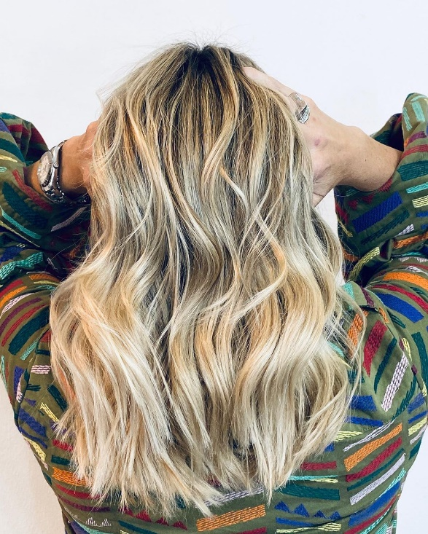
Los tonos fríos nos aportan ese toque de frescura, atrevimiento y luz que ya descubrimos en invierno y que alcanzan también la subida de temperaturas. Los vainilla, los platinos y los blancos también son para el verano. "Estos tonos llaman aún más la atención ahora cuando la luz se refleja con mayor fuerza. Es cierto, que no es un tono fácil de conseguir y de mantener, sin embargo, contamos con recursos que nos ayudan. Uno es el efecto raíz que le restará el efecto glam, pero le regalará el grunge. Otra opción es combinarlo con tonos dorados o amarillos para romper la homogeneidad y ganar en dimensión. De obligado cumplimiento utilizar el protector solar.", sugiere Ulises Mesa de Ulises Peluqueros. https://www.instagram.com/p/CILd7lmheCD/

Realzando el efecto del verano

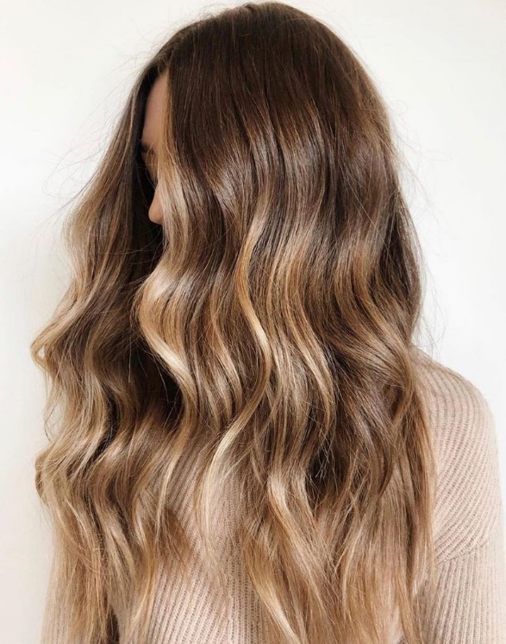
Inevitablemente debido a una mayor exposición solar el cabello tiende a aclararse. Las tendencias lo saben y nos proponen reflejos que ensalzan el efecto sun-kissed para un cabello aún más veraniego. "Son múltiples las opciones que nos ofrece la moda para que nuestra melena se vea natural y con luz. Desde las babylights en dos o tres tonos más claros de nuestro color de base distribuidos por el cabello a las money piece, que ponen el énfasis en los mechones del rostro para destacarlo, dejando a un lado el resto.", propone Ulises Mesa de Ulises Peluqueros.
https://www.instagram.com/p/CFjqU-JIiV4/

Melena bitone, los opuestos se atraen

Compartir dos tonos diferentes en una misma melena no es nuevo, aunque ahora sí está tomando una fuerza como nunca antes. La combinación de colores se sofistica para crear sorpresa con elecciones cromáticas creativas y llenas de inspiración. "La presencia de las redes sociales es un verdadero trampolín para las tendencias de la calle y la moda. Se influyen de tal manera que no se sabe cuál inspira a quien. Los rubios conviven con castaños, pero también hay lugar para la fantasía con tonos como el rosa, el verde, el amarillo... Uno de los tonos puede estar escondido bajo las capas de la melena, o mostrarse por secciones. No hay una melena bicolor igual y eso es lo mejor.", indica Ulises Mesa de Ulises Peluqueros. https://www.instagram.com/p/CM7pN_pIV9W/ (Vídeo).

